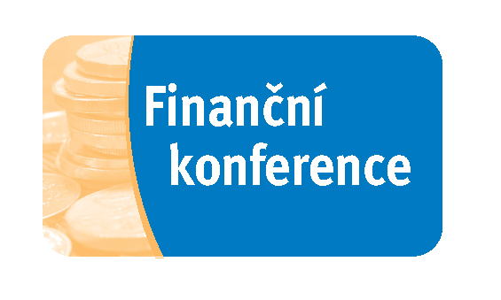

IX. Celostátní finanční konference
“Finance pro města a obce z evropských fondů
v letech 2007 - 2013“
Budova Rádia Svobodná Evropa, Praha

PROGRAM

Čtvrtek, 7. prosince 2006
9.00 – 10.00 Prezence
10.00 – 11.15 Zahájení
Úvodní slovo
- MUDr. Pavel Bém, čestný předseda Svazu měst a obcí ČR, primátor hlavního města Prahy

Ing. Oldřich Vlasák, předseda Svazu měst a obcí ČR, poslanec Evropského Parlamentu

Mgr. Petr Gandalovič, ministr pro místní rozvoj

MVDr. Milena Vicenová, ministryně zemědělství

Libor Lukáš, hejtman Zlínského kraje
11.15 – 12.30 BLOK I
Nové programovací období strukturálních fondů, Fondu soudržnosti a EARDF v letech
2007 - 2013 z pohledu měst a obcí

Překážky čerpání prostředků EU v současném programovacím období a snadnější přístup k evropským financím v období nastávajícím
Ing. Miroslav Kalous, náměstek ministra pro místní rozvoj
- Možnosti spolufinancování projektů v programovacím období 2007 – 2013 z pohledu Ministerstva financí
Ing. Bohdan Hejduk, náměstek ministra financí
- Přístup Komerční banky k financování municipálních projektů
Filip Kotora, KB a.s.
Diskuse
12.30 – 14.00 Přestávka na oběd (13.00 hod tisková konference)

14.00 – 15.30 BLOK II
Odpadové hospodářství a vodohospodářství
- Programový dokument OP Životní prostředí – možnosti obcí a měst v letech 2007 - 2013
Ing. Tomáš Oliva, ředitel odboru fondů EU MŽP
- Čerpání Fondu soudržnosti na projekty odpadového hospodářství a vodohospodářství - využité příležitosti a rizika
Ing. Radka Bučilová, ředitelka odboru Řídicího orgánu Fondu soudržnosti MMR
- Svazek vodovodů a kanalizací Jihlavsko – zkušenosti s realizací projektu
Mgr. Roman Fabeš, starosta Telče
- Případová studie – Komerční banka, a.s.

Diskuse – reakce na zkušenosti – problémy z komunální sféry a otázky z pléna

15.30 – 16.00 Přestávka na kávu

16.00 – 17.30 BLOK III
Vzdělávání a zaměstnanost („měkké“ projekty)
- Projekty vzdělávání obcí a měst v letech 2007 - 2013
PhDr. Miroslava Kopicová, ministryně školství, mládeže a tělovýchovy
- Přehled možnosti čerpání evropských prostředků obcemi a městy v letech 2007 - 2013 v oblasti zaměstnanosti
PhDr. Iva Šolcová, ředitelka odboru řízení pomoci z Evropského sociálního fondu zaměstnanosti
- Plánování sociálních služeb ve městě Havlíčkův Brod
Ing. Jana Fischerová, starostka Havlíčkova Brodu
- „Měkké projekty“ a obce – případová studie
Ing. Zdenek Hušek, MEPCO s.r.o.
Diskuse
19.00 – 22.00 Společenský večer s předáním cen Vesnice roku 2006

Pátek, 8. prosince 2006

8.00 – 9.00 Prezence

9.00 – 11.00 BLOK IV

Doprava, cestovní ruch a rozvoj venkova v krajích
- Co na obce a města čeká v Regionálních operačních programech 2007 – 2013?
Ing. Klára Dostálová, ředitelka Centra evropského projektování - Regionální rozvojová agentura Hradec Králové

- Integrovaný plán města – příležitost řešit rozvoj města komplexně
RNDr. Milan Svoboda, ředitel útvaru koncepce a rozvoje města Plzně
- Regenerace promenády u kamenného mostu v Písku – projekt z opatření na regeneraci a revitalizaci vybraných měst SROP
Ing. Petr Kotrba, vedoucí odboru strategického rozvoje a územního plánování města Písek
- Produkty Českomoravské záruční a rozvojové banky, a. s.

Diskuse

11.00 – 11.30 Přestávka na kávu

11.30 – 13.00 BLOK V
- Integrovaný operační program Ministerstva pro místní rozvoj – program obcí na podporu bydlení a „chytrou“ veřejnou správu
Ing. Lumíra Kafková, ředitelka Řídicího orgánu SROP, MMR
- Dotační management a obrana proti byrokracii
Finanční úřady (zkušenosti z národních a evropských programů)
Obrana proti byrokracii
Ing. Petr Štěpánek, proděkan VŠ Ekonomické v Praze
Diskuse
13.00 – 13.15 Závěr konference
13.30 – 15.00 Oběd

HLAVNÍ PARTNER 9. FINANČNÍ KONFERENCE:

PARTNEŘI:


Pražské pivovary, a. s.
Zemědělská a. s. Čejkovice

MEDIÁLNÍ PARTNER 9. FINANČNÍ KONFERENCE:
